Kejang demam
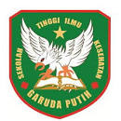

Di susun oleh :
Niki sandi
2019.20.1556

Program studi D-III KEPERAWATAN
SEKOLAH TINGGI KESEHATAN GARUDA PUTIH JAMBI 2022

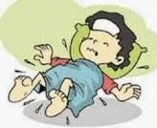
apa itu kejang demam??
Kejang demam adalah kejng yang terjadi pada kenaikan suhu tubuh lebih dari 38 derajat celcius

Kejang demam dapat terjadi pada umur 6 bulann hingga 5 tahun

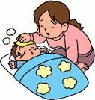

Kejang dmam terbagi menjadi 2 jenis, yaitu kejang demam sederhana dan kejang demam kompleks

Jenis kejang demam
e

Dikatakan kejang demam kompleks jika
1. Berlangsung lebih dari 15 menit 2. Berulang atau lebih dari 1 kali

Kejang demam komplek
Dikatakan kejang demam sederhana jika
- Berlangsung kurang dari 15 menit
- Kejang terjadi pada seluruh anggota badan
- Tidak berulang dalam 24 jam
Kejang demam sederhana
- Harus memiliki persediaan obat paracetamol
- Setiap anak demam harus diukur dengan pengukur suhu (termomete)
- Jika anak demam lebih dari 38 derajat celcius segera beri obat dan kompres
- Jangan menyelimuti anak dengan kain tebal
- Ganti baju anak dengan kain tipis agar panas cepat ngeuap
- Sediakan obat anti kejang (diazepam)
- Segera bawa ke unit pelayanan kesehatan terdekat
PENCEGAHAN
- Jangan panic
- Kendorkan pakaina yang ketat terutama di sekitar leher
- Bila tidak sadar posisikan anak terlentang dengan kepa miring
- Adapun kemungkinan lidah tergigit,jangan memasukkan sesuatu ke dalam mulut
- Ukur suhu, catat lama dan bentuk kejang
- Berikan kompres hangat pada dahi dan ketiak
- Jangan berikan minum saat anak kejang
- Tetap bersama anak selama kejang
- Berikan diazepam rektal sesuai anjuran dokter, dan jangan berikan bila kejang telah berhenti
- Bawa kedokter atau rumah sakit terdekat bila kejang berlangsung 5 menit atau lebih
Bila anak kejang apa yang harus dilakukan oleh orang tua??
Bagaimana anda mengenali, jika terjadi kejang pada anak anda??
- Anak tidak sadar
- Kedua tangan, kaki kaku disertai gerakan kejut yang kuat
- Bola mata mendelik keatas
- Gigi terkatup
- Tak jarang berhenti napas sejenak

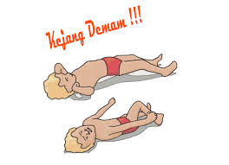
Bagaimana anda mengenali, jika terjadi kejang pada anak??
- Mata berkedip-kedip
- Mulut mencucu
- Bergerakk seperti gerakan mengayuh sepeda

